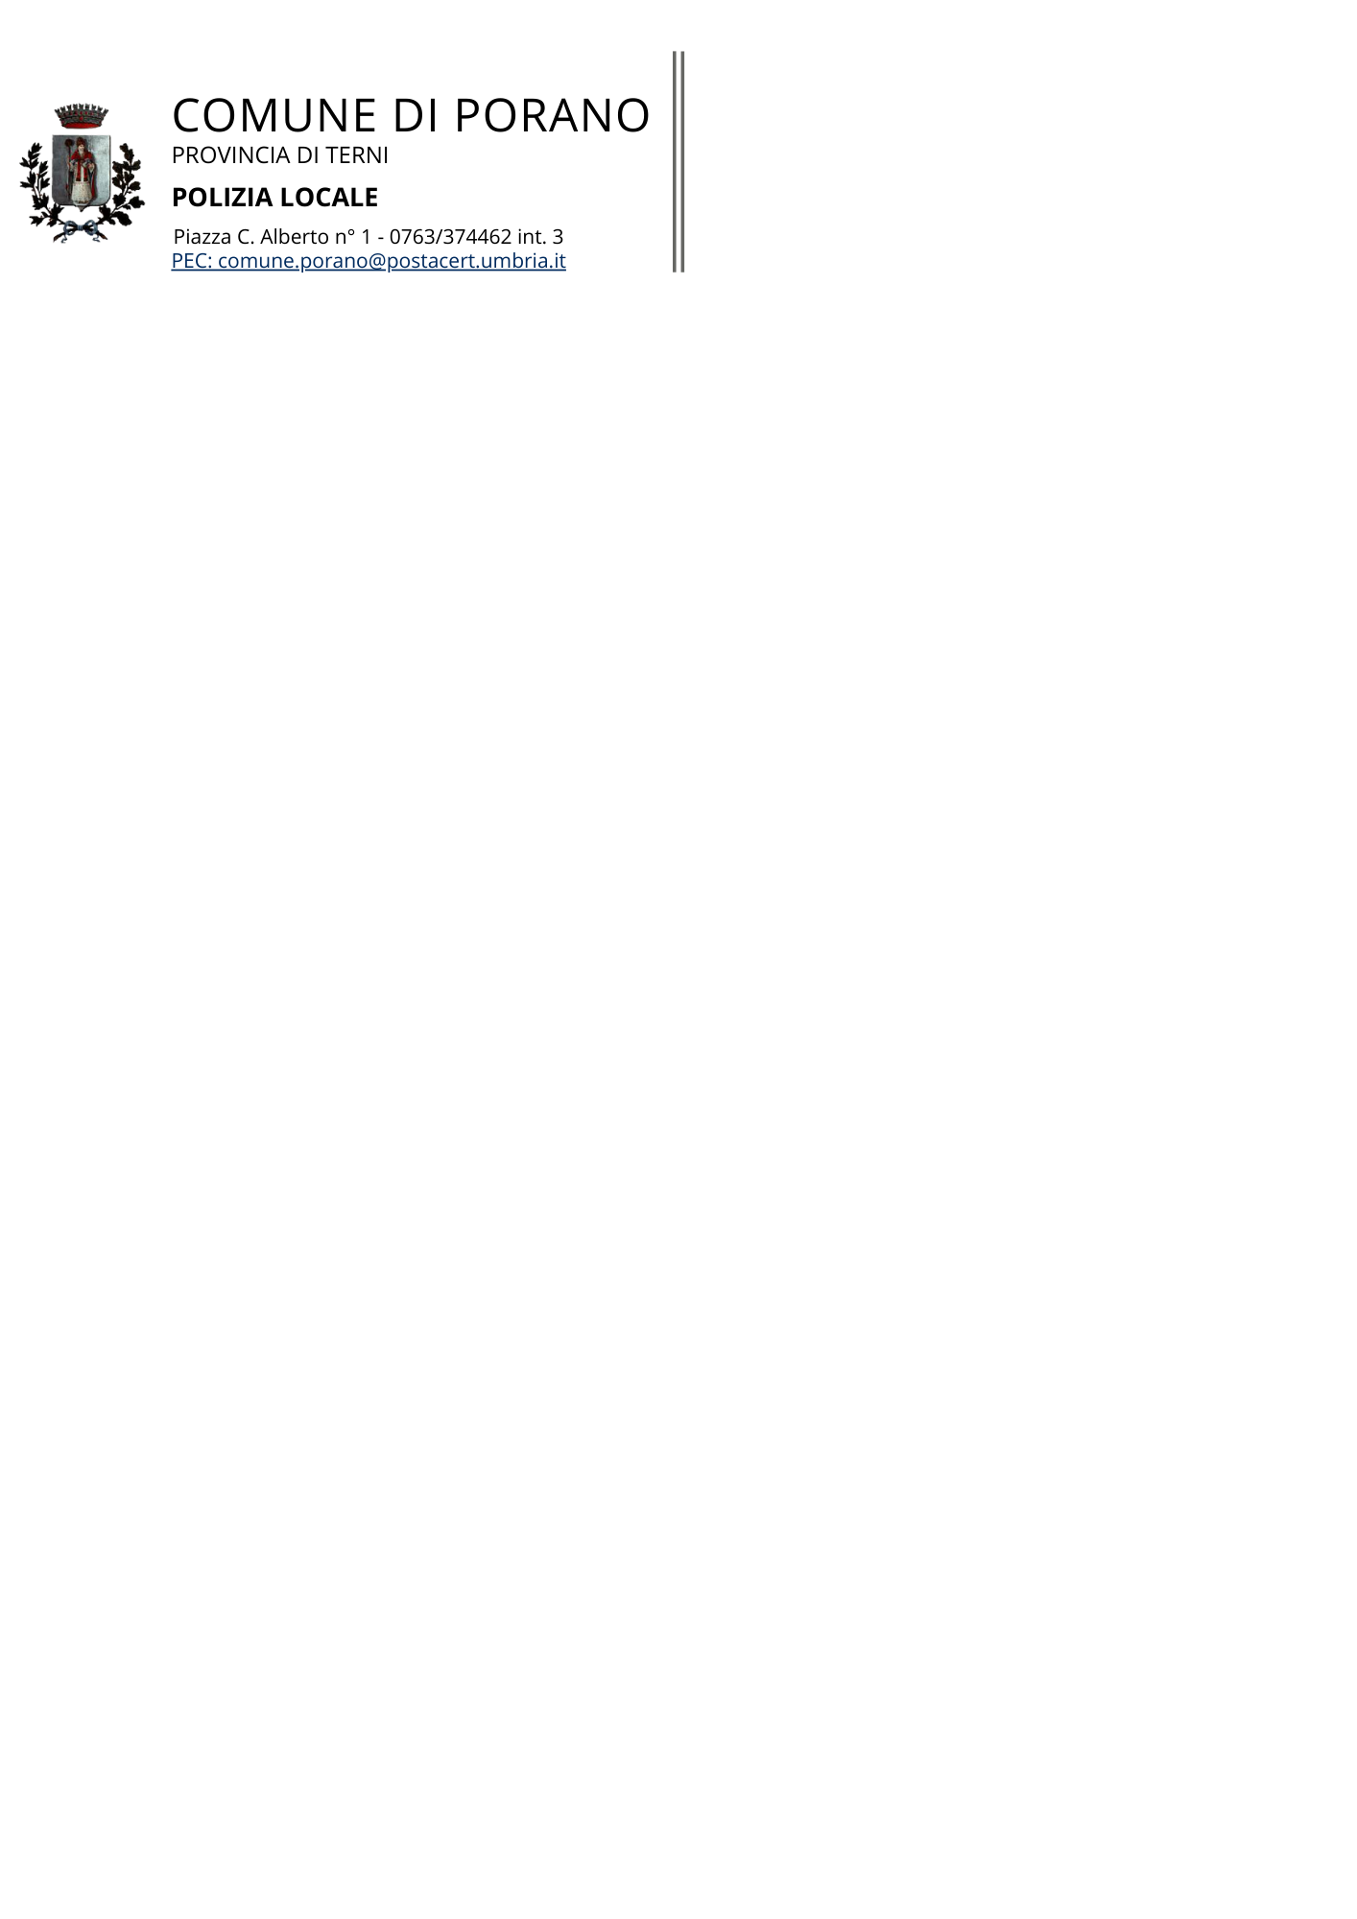

**SERVIZI CIMITERIALI**

**SERVIZIO LAMPADE VOTIVE**

Il/La sottoscritto/a nato/a il

e residente a in via/p.zza n.

Cod. Fiscale 🕿

email

**SI IMPEGNA** A PAGARE IL CANONE ANNUO RELATIVO ALLA FORNITURA DI ENERGIA ELETTRICA PER USO LAMPADE VOTIVE PRESSO IL CIVICO CIMITERO DI PORANO PER I SOTTOELENCATI DEFUNTI.

**1**. DEFUNTO _________________________________________________

0  LOCULO N. LOTTO N. FILA

0 POSTO DISTINTO N… CAMPO N………

0 CAPPELLA PRIVATA N.

**2** DEFUNTO _________________________________________________

0  LOCULO N. LOTTO N. FILA

0 POSTO DISTINTO N… CAMPO N………

0 CAPPELLA PRIVATA N.

**3**.DEFUNTO _________________________________________________

0 LOCULO N. LOTTO N. FILA

O POSTO DISTINTO N. CAMPO N.

O CAPPELLA PRIVATA N.

**4** DEFUNTO _________________________________________________

**0** LOCULO N. LOTTO N. FILA

X POSTO DISTINTO N. CAMPO N.

O CAPPELLA PRIVATA N.

Porano,

FIRMA______________________

*Segue sul retro 1*

**C H I E D E I N O L T R E**

Che venga garantito il continuo funzionamento, manutenzione ed eventuale ricambio lampade.

A tal fine, consapevole delle responsabilità civili per mancato adempimento di quanto sotto indicato, accetta le seguenti condizioni:

* Il richiedente si assume l'obbligo di pagare la tassa di allacciamento ed il canone annuo (1° gennaio - 31 dicembre) di consumo dell'energia elettrica, come determinati dal Comune;
* Il richiedente prende atto che l'abbonamento ha durata di anni uno con esercizio della facoltà di rinnovo;
* Il richiedente assumere l'obbligo di corrispondere quanto dovuto qualora entro il 31 dicembre non trasmetta lettera raccomandata di recesso. Il richiedente riconosce che la mancata presentazione costituisce tacita volontà di rinnovare l'abbonamento;
* Il richiedente è consapevole che la presente domanda non determina conclusione del contratto che si intende invece concluso con il pagamento della tassa di allacciamento e del primo canone dovuto;
* Il richiedente è consapevole che la richiesta di disdetta del servizio di illuminazione votiva avrà efficacia dall'anno successivo a quello in cui viene presentata al Comune;
* Il richiedente ha preso lettura ed accettato le condizioni riportati nelle sottoelencate informazioni all'utente.

***Porano, FIRMA______________________***

***INFORMAZIONI ALL'UTENTE***: Il servizio di allacciamento viene effettuato esclusivamente da personale appositamente incaricato dal Comune. Il servizio viene effettuato utilizzando lampade di tipo unico che verranno fornite dal Comune al quale spetta la manutenzione ordinaria degli impianti e l'eventuale sostituzione delle lampade.

La fattura inerente in pagamento del canone riferito all’anno di consumo in corso, verrà inviata all’indirizzo comunicato, qualora l'utente non abbia ricevuto entro il mese di OTTOBRE la fattura per il pagamento, egli ha l'onere di richiedere nel mese successivo direttamente all'ufficio comunale competente la determinazione della somma da pagare per il servizio. Il pagamento deve essere effettuato entro il termine perentorio del mese successivo. Qualora l'utente non provveda al pagamento entro i termini fissati, l'ufficio comunale competente provvederà ad inviare tramite lettera raccomandata con avviso di ricevimento, con spese a carico dell'utente. Il pagamento delle somme suddette dovrà avvenire entro quindici giorni dalla data di ricevimento dell'avviso di sollecito. Trascorsi inutilmente i termini di cui al comma precedente, l'ufficio comunale competente provvederà all’interruzione del servizio a partire dal successivo 31 dicembre. ed al recupero delle somme dovute nelle forme coattive previste dalla legge. Qualora l'utente presenti nuova domanda è obbligato preventivamente ad estinguere il debito preesistente nei confronti del Comune per le somme non corrisposte, comprensive altresì di quelle relative al ritardato pagamento. Nonostante l'estinzione del debito, l'utente è comunque tenuto a presentare nuova domanda e a pagare la relativa quota di allacciamento

Il pagamento del canone annuo di consumo dovrà avvenire tramite versamento sul conto corrente intestato al Comune **con la seguente modalità versamento**:

□ accedendo dal sito <https://www.comune.porano.tr.it/>  **banner** **PagoPa** /pagamenti spontanei- ente

Comune di Porano- lampade votive